Exkurs: Das Attentat auf John F. Kennedy

Vorgeschichte  John F. Kennedy, 35. Präsident der USA, wollte im Jahre 1963 für seine Wiederwahl werben und versuchte dies durch Fahrten durch große Städte. Er war der zweite Sohn des Börsenmaklers Joseph P. Kennedy und wuchs unter großem Erfolgsdruck durch den Vater auf. Am 12. September 1953 heiratete er die Bankierstochter Jacqueline Lee Bouvier. Nur wenige Tage vor dem Anschlag in Dallas konnte ein anderes Attentat in Miami vereitelt werden.  Das Attentat  Am 22. November 1963 fuhr J.F.K. mit seiner Frau Jackie und Gouverneur John Connaly vom Flughafen in Dallas zum Dallas Trade Mart, um dort eine Rede zu halten. Als der Autokonvoi jedoch in die Elm Street einfuhr, fing Lee Harvey Oswald vom fünften Stock eines an der Fahrtroute gelegenen Schulbuchlagers an, auf den Präsidenten zu schießen. Die erste Kugel traf J.F.K. in den Hals. Die zweite Kugel ging fehl, verletzte jedoch einen Zuschauer. Die dritte Kugel traf Kennedys Kopf und tötete ihn. Die Ärzte des Parkland Hospitals probierten noch alles damals Mögliche, um Kennedys Leben zu retten, jedoch ohne Erfolg. Durch den Druck des Secret-Service wurde die Leiche noch am selben Nachmittag nach Washington geflogen. Noch an Bord des Flugzeugs legte Lyndon B. Johnson den Amtseid ab.  Untersuchungen  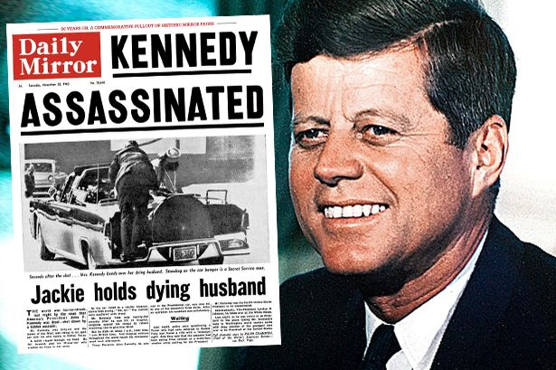  Kurz nach der Tat stürmten mehrere Polizisten das Schulbuchlager. Da Oswald jedoch dort legal arbeitete, fiel vorerst kein Verdacht auf ihn. Erst nach einer Personenbeschreibung durch Augenzeugen wurde Oswald verhaftet. Die Umstände, unter denen er verhört wurde waren jedoch alles andere als normal: die Presse hat freien Zutritt zu allen Verhören und reguläre Protokolle wurden nicht angefertigt. Zwei Tage nach Kennedys Tod wurde Lee Harvey Oswald bei der Überstellung ins Bezirksgefängnis von Dallas von Jack Ruby, einem Nachtclubbesitzer mit Verbindung zur Mafia, erschossen.  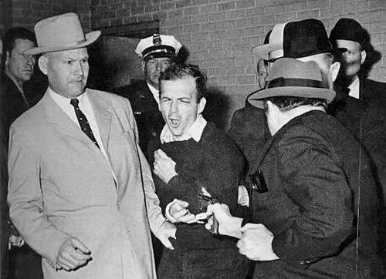  Sieben Tage nach dem Attentat an Kennedy wurde die sogenannte Warren-Kommission gegründet. Das Ziel dieser Kommission war die bestmögliche Protokollierung des Attentats. Mehr als 600 Zeugen wurden befragt und zirka 3.000 Beweisstücke sichergestellt, darunter auch der Zapruder-Film. Die Kommission kam zum Entschluss, dass Lee Harvey Oswald Alleintäter war und man nicht von einer Verschwörung ausgehen kann.  Folgen  In vielen Ländern wurde noch lange nach dem Tod Kennedys getrauert, da die meisten Menschen in ihm den Retter des Kalten Krieges sahen. Bis heute gibt es viele Kritiker der Alleintätertheorie, und laut einer Umfrage von 2013 glauben nur 30% aller Amerikaner an die Einzeltäterschaft Oswalds. 61% der Befragten glauben an mehrere Täter, wobei die Mafia als Drahtzieher am häufigsten genannt wird. | Der volle Name von J.F.K. lautet John Fitzgerald Kennedy.  Eigentlich sollte sein älterer Bruder Joseph Kennedy Jr. politisch erfolgreich sein, er starb jedoch im Zweiten Weltkrieg.  Durch die hohe Besucheranzahl gab es zahlreichen Augenzeugen. Viele von ihnen wurden jedoch gezwungen, die offizielle Theorie der US-Regierung von einem Einzeltäter in den Medien zu vertreten.  Durch den schnellen Ablauf der Obduktion wurden auch viele Fehler gemacht, z.B. wurde keine Kopfrasur vorgenommen, um tödliche Wunden freizulegen.  Der Zapruder-Film ist eine vom Hobby-Filmer Abraham Zapruder gedrehte Filmaufnahme, auf der das Kennedy-Attentat vom 22. November 1963 zu sehen ist, und der als wichtiges Beweisstück in allen Untersuchungen fungierte. Heute zählt er zu den bedeutsamsten Filmen der amerikanischen Kulturgeschichte.

